DELIMITAÇÃO DE APP EM GRANDES RIOS: UMA PROPOSTA METODOLÓGICA A PARTIR DO RIO PARAOPEBA - MG.

¹Max Paulo Rocha Pereira, ²Erika Ferreira da Silva, ³Frederico Wagner de Azevedo Lopes, ⁴Fernanda Mara Coelho Pizani, ⁵Thiago Gonçalves Santos, ⁶Carlos Fernando Ferreira Lobo.
¹UFMG, e-mail: mqualidadeambiental@gmail.com; ²UFMG, e-mail: erika.roc83@gmail.com; ³UFMG, e-mail: fwalopes@gmail.com; ⁴UFMG, e-mail: fm.coelho@yahoo.com.br; ⁵UFMG, e-mail: thiiaguim.13@gmail.com; ⁶UFMG, e-mail: carlosfflobo@gmail.com.

Grupo temático 4
Eixo: Gestão Ambiental e Políticas Ambientais

Resumo

A delimitação de Áreas de Preservação Permanente (APP) em grandes rios representa um desafio metodológico devido à variação longitudinal da largura do leito regular, condição nem sempre contemplada em produtos cartográficos elaborados com larguras padronizadas. Nesse contexto, este trabalho apresenta uma metodologia para delimitação de APP adequada a Lei Federal nº 12.651/2012, tendo o Rio Paraopeba como estudo de caso. A metodologia baseou-se na interpretação de imagens do Google Earth Pro, na realização de medições sistemáticas da largura do leito regular, e na segmentação do canal em trechos homogêneos definidos pela mediana das larguras observadas. Os resultados demonstraram que o Rio Paraopeba apresenta trechos enquadrados em todas as classes de proteção previstas na legislação, evidenciando que a adoção de uma largura única de APP não representa adequadamente sua variabilidade morfológica. Conclui-se que a metodologia proposta constitui um procedimento tecnicamente consistente, replicável e de baixo custo operacional.

Palavras-chave: Área de preservação permanente; Delimitação ambiental; Geotecnologias; Planejamento territorial, Recursos hídricos.

Introdução

A delimitação de Áreas de Preservação Permanente (APP) ao longo de cursos d’água é fundamental para o planejamento territorial, à regularização ambiental e à gestão de recursos hídricos. No Brasil, a Lei Federal nº 12.651/2012 determina que as faixas marginais de APP sejam estabelecidas a partir da borda da calha do leito regular e dimensionadas conforme a largura do curso d’água, mediante faixas progressivas de proteção (BRASIL, 2012).
Embora o critério legal seja objetivamente definido, sua aplicação em rios de grande extensão apresenta dificuldades operacionais. Nesses sistemas fluviais, a largura do leito pode variar significativamente, enquadrando diferentes trechos de um mesmo rio em mais de uma faixa de APP. A adoção de uma largura única ou média para toda a extensão do curso d’água, ainda que simplifique a elaboração de produtos cartográficos em escalas regionais, pode desconsiderar essa variabilidade longitudinal e produzir delimitações distintas. O problema integra uma discussão mais ampla acerca da operacionalização territorial do Código Florestal e da necessidade de compatibilizar as exigências legais com métodos de representação espacial tecnicamente consistentes (SPAROVEK et al., 2011; SPAROVEK et al., 2012).
Essa questão foi identificada no Plano Diretor de Recursos Hídricos da Bacia Hidrográfica do Rio Paraopeba, cujo mapeamento considerou uma faixa de 30 m de APP ao longo dos cursos d’água da bacia. A adoção desse parâmetro para o Rio Paraopeba implicaria seu enquadramento integral na classe de rios com menos de 10 m de largura, apesar das expressivas variações apresentadas pelo leito regular em seus mais de 450 km de extensão (COBRAPE, 2020).
Nesse contexto, este trabalho objetivou apresentar uma metodologia para a delimitação de APP em grandes rios, baseada na identificação de intervalos longitudinalmente homogêneos de largura do leito regular, obtidos por medições sistemáticas e classificados segundo as faixas estabelecidas pela Lei 12.651/2012. Utilizando o Rio Paraopeba como estudo de caso, busca-se sistematizar um procedimento tecnicamente replicável e de baixo custo operacional, aplicável a estudos ambientais, planos de recursos hídricos, processos de regularização ambiental e outros trabalhos que demandem maior aderência entre a representação cartográfica das APPs e a variabilidade morfológica dos cursos d’água.

Metodologia

A pesquisa possui carácter aplicado, com abordagem quantitativa baseada em análise espacial e interpretação de imagens orbitais. O estudo abrangeu o curso principal do Rio Paraopeba, com extensão superior a 450 km, dividido em nove unidades de análise correspondentes aos agrupamentos de ottobacias percorridos pelo rio.
A metodologia foi desenvolvida no âmbito do Subprojeto 60, Zoneamento Ambiental e Produtivo (ZAP) da Bacia do Rio Paraopeba. Tal subprojeto integrou estratégia maior, denominada Projeto Brumadinho - UFMG, que por sua vez, foi realizado com o objetivo de auxiliar o Juízo da 2ª Vara da Fazenda Pública da Comarca de Belo Horizonte a identificar e avaliar os impactos decorrentes do rompimento da Barragem I da Mina Córrego do Feijão.
O ZAP é um instrumento de gestão territorial oficial do Estado de Minas Gerais, inserido na Política Estadual de Agricultura Irrigada e tem por objetivo promover a caracterização e zoneamento de bacias hidrográficas para a gestão dos recursos hídricos (MINAS GERAIS, 20206). A metodologia oficial estabelece critérios como tamanho máximo do recorte territorial e dominialidade dos recursos hídricos para definição da unidade de análise a ser objeto do zoneamento e em decorrência desse critério foi necessário dividir a bacia em nove agrupamentos de sub-bacias aqui denominadas unidades de análise.
A largura da calha do leito regular foi analisada em imagens históricas disponíveis no Google Earth Pro, referentes aos meses de abril a setembro dos anos de 2018 a 2021 (Quadro 1). A seleção priorizou o período de menor incidência de chuvas em Minas Gerais, reduzindo a influência de variações sazonais do nível da água sobre a identificação das margens do canal (INMET, 2021a; 2021b).

Quadro 1: Datas das imagens utilizadas para medição e sua posição na bacia.
Unidade de análise | Datas das imagens | Posição na bacia do Rio Paraopeba
1 | 09 de junho de 2021 | Baixo
2 | 06 e 19 de junho de 2019 e 30 de maio de 2020 | Baixo
3 | 30 de maio, 10 de junho e 14 de julho de 2020 | Médio
4 | 19 de junho de 2019 e 17 e 30 de maio de 2020 | Médio
5 e 6 | 17 de julho de 2021 | Médio
7 | 21 de julho de 2018, 26 de maio de 2019 e 17 de julho de 2021 | Médio
8 | 26 de maio de 2019 e 06 de julho de 2021 | Alto
9 | 01 de julho de 2019, 16 de setembro de 2020 e 19 de abril de 2021 | Alto

Em razão da disponibilidade desigual de imagens ao longo do rio, foram utilizados mosaicos de diferentes datas, selecionando-se, em cada unidade de análise, aqueles que apresentavam melhor resolução e visibilidade do leito.
Em seguida, foram realizadas medições transversais da largura do canal, distribuídas em intervalos regulares ao longo do curso principal, por meio da ferramenta de medição do Google Earth Pro. As linhas de medição foram armazenadas em formato georreferenciado, permitindo sua associação às respectivas posições ao longo do rio. Os valores obtidos foram agrupados em trechos com relativa homogeneidade de largura, para os quais foi calculada a mediana, escolhida por apresentar menor sensibilidade a valores extremos decorrentes de alargamentos localizados, ilhas fluviais ou limitações das imagens.
Cada trecho foi, então, classificado de acordo com os intervalos estabelecidos pelo art. 4º da Lei Federal nº 12.651/2012 (<10 m; 10–50 m; 50–200 m; 200–600 m; >600m), (BRASIL, 2012). A faixa correspondente a cada classe foi aplicada separadamente aos segmentos identificados, resultando em uma delimitação longitudinalmente variável da APP do Rio Paraopeba.

Resultados e Discussão

A análise demonstrou que o Rio Paraopeba não pode ser representado adequadamente por uma única faixa marginal de APP. As medianas calculadas para os diferentes segmentos variaram entre 8 e 642 m, enquadrando trechos do rio em todas as classes de largura previstas pelo Novo Código Florestal (BRASIL, 2012). Como exemplo, observa-se na figura 01, a unidade de análise denominada Agrupamento de Sub-bacias do Ribeirão Pedro Moreira (APRM), a largura da APP do rio principal varia entre 100, 200 e 500 metros.
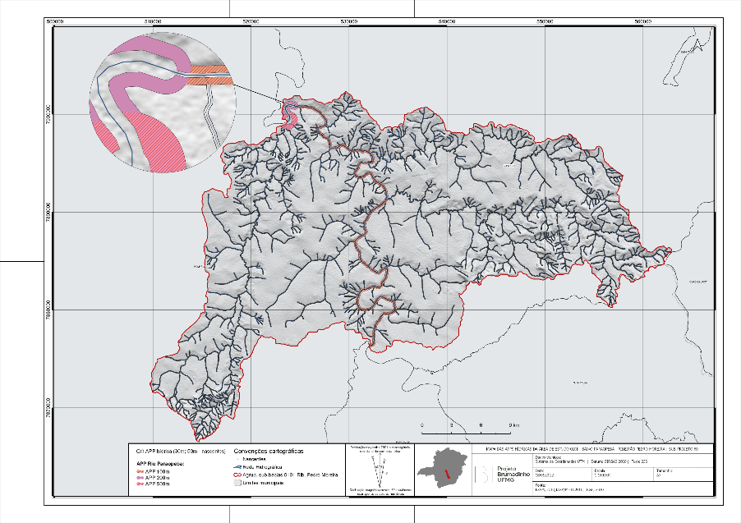
Figura 1: Variação da largura da APP do Rio Paraopeba no ARPM.
Fonte: Autores, 2022.

Os resultados evidenciam uma tendência geral de ampliação do canal em direção ao baixo curso, embora ocorram mudanças de classe dentro das próprias unidades de análise. A aplicação padronizada de uma faixa de 30 m, portanto, deixaria de representar extensos segmentos nos quais seriam aplicáveis APPs de 50, 100, 200 ou 500 m. A segmentação longitudinal permitiu compatibilizar a delimitação cartográfica com a variabilidade morfológica do rio e com os intervalos definidos pela legislação.

Tabela 1 – Classificação dos segmentos do Rio Paraopeba e respectivas faixas de APP.
APP aplicável  (m) | Mediana da largura do rio (m) | Unidades de análise abrangidas | Posição na bacia
30 | 8 | 9 | Alto Paraopeba
50 | 37 | 5, 6, 7, 8 e 9 | Alto e Médio Paraopeba
100 | 67 | 1, 2, 3, 4 e 5 | Médio e Baixo Paraopeba
200 | 310,5 | 1 | Baixo Paraopeba
500 | 642 | 1 | Baixo Paraopeba
Fonte: elaborado pelos autores com base em Brasil (2012) e nos dados da pesquisa.

A comparação entre a delimitação da APP obtida pelo método proposto e cenários baseados em larguras fixas evidencia diferenças expressivas na área total protegida (Tabela 3). A aplicação da regra da escadinha resultou em uma área de APP de 7.069,01 ha, enquanto a adoção de uma faixa uniforme de 30 m produziu apenas 2.866,62 ha, representando uma redução de 4.202,39 ha (59,45% inferior ao método). Em sentido oposto, a utilização de uma largura fixa de 100 m resultou em 9.388,11 ha, correspondendo a um acréscimo de 2.319,10 ha (32,81%), enquanto a faixa uniforme de 200 m elevou a área protegida para 26.946,82 ha, valor 19.877,81 ha superior ao obtido pelo método, representando uma superestimação de 281,20%.
Tabela 2: Comparação entre os métodos de delimitação.
Cenário | Área de APP (ha) | Diferença absoluta (ha) | Diferença relativa
Escadinha | 7069,01 | - | -
Fixa 30m | 2866,62 | -4202,39 | -59,45
Fixa 100m | 9388,11 | 2319,1 | 32,81
Fixa 200m | 26946,82 | 19877,81 | 281,20
Fonte: Elaborado pelos autores, 2026.

Esses resultados demonstram que a utilização de larguras padronizadas para a delimitação de APPs em rios de grande porte pode produzir distorções em relação aos critérios estabelecidos pela Lei nº 12.651/2012. A subestimação decorrente da adoção de uma faixa única de 30 m implica a exclusão de áreas legalmente protegidas, reduzindo a efetividade da proteção das funções ecológicas das APPs. Por outro lado, a superestimação observada nos cenários de 100 m e, sobretudo, de 200 m, pode impor restrições indevidas ao uso do solo, inclusive em áreas rurais consolidadas, onde a legislação estabelece regras específicas de regularização ambiental. Além de comprometer a segurança jurídica dos processos de licenciamento e regularização, tal simplificação pode gerar conflitos fundiários, dificuldades na implementação de políticas públicas e distorções no planejamento e na gestão dos recursos hídricos.

Considerações Finais
O método proposto demonstrou que a aplicação da regra da escadinha ao longo do Rio Paraopeba representa de forma mais fiel os critérios previstos na Lei nº 12.651/2012 do que abordagens baseadas em larguras uniformes de APP. Dessa forma, a metodologia apresentada constitui uma alternativa tecnicamente consistente, replicável e de baixo custo operacional para a delimitação de APPs em grandes rios, podendo subsidiar estudos ambientais, planos de recursos hídricos, processos de regularização ambiental e demais instrumentos de planejamento territorial, sua principal contribuição consiste na operacionalização espacial da regra da escadinha, permitindo sua aplicação em rios de grande extensão sem recorrer à simplificação por larguras uniformes.

Referências
BRASIL. Lei nº 12.651, de 25 de maio de 2012. Dispõe sobre a proteção da vegetação nativa; altera as Leis nº 6.938, de 31 de agosto de 1981, nº 9.393, de 19 de dezembro de 1996, e nº 11.428, de 22 de dezembro de 2006; revoga as Leis nº 4.771, de 15 de setembro de 1965, e nº 7.754, de 14 de abril de 1989, e a Medida Provisória nº 2.166-67, de 24 de agosto de 2001; e dá outras providências. Diário Oficial da União: seção 1, Brasília, DF, 28 maio 2012.

COBRAPE – COMPANHIA BRASILEIRA DE PROJETOS E EMPREENDIMENTOS. Plano Diretor de Recursos Hídricos da Bacia Hidrográfica do Rio Paraopeba. Belo Horizonte: Comitê da Bacia Hidrográfica do Rio Paraopeba, 2020.

MINAS GERAIS. Decreto nº 49.160, de 9 de janeiro de 2026. Dispõe sobre o Comitê Gestor do Zoneamento Ambiental e Produtivo e dá outras providências. Minas Gerais: Diário do Executivo, Belo Horizonte, 10 jan. 2026. Disponível em: https://www.almg.gov.br/legislacao-mineira/DEC/49160/2026/. Acesso em: 18 jul. 2026.

SPAROVEK, Gerd; BARRETTO, Alberto; KLUG, Israel; PAPP, Leonardo; LINO, Jane. A revisão do Código Florestal brasileiro. Novos Estudos CEBRAP, São Paulo, n. 89, p. 111-135, mar. 2011. DOI: 10.1590/S0101-33002011000100007.

SPAROVEK, Gerd; BERNDES, Göran; BARRETTO, Alberto G. O. P.; KLUG, Israel L. F. The revision of the Brazilian Forest Act: increased deforestation or a historic step towards balancing agricultural development and nature conservation? Environmental Science & Policy, Amsterdam, v. 16, p. 65-72, 2012. DOI: 10.1016/j.envsci.2011.10.008.

